1. 引用的相关标签：

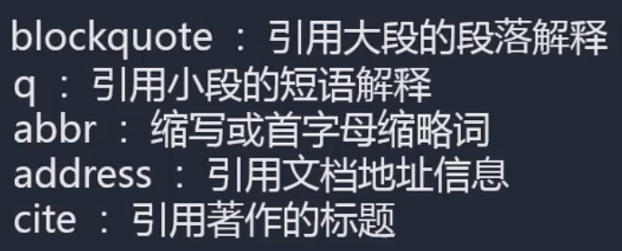

* 1. blockquote:不自带引号，后面解释的部分为blockquote标签部分：

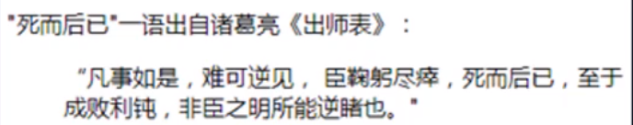

* 1. q:后面带引号的部分即为q标签部分：



* 1. abbr:abbr标签会给文字的下面加入特殊下划线：

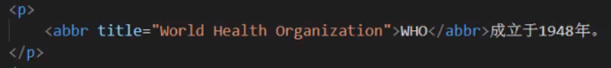

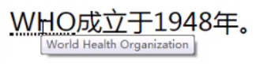

* 1. address:写地址时使用

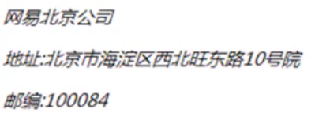

* 1. cite:写著作的标题时使用

